ТРЕВОЖНЫЙ СИГНАЛ
ДТП с участием детей за 5 месяцев 2023 года

На территории обслуживания отделения Госавтоинспекции МО МВД России «Краснотурьинский» по городам Краснотурьинск, Карпинск, Волчанск в период с 01.01.2023 по 31.05.2023 зарегистрировано 2 ДТП с участием детей до 16 лет; (АППГ 2).

1. 27.04.2023 в 16:32 по адресу г.Карпинск, ул.Карпинского,28 водитель управляя транспортным средством марки «Лада-21140» при выезде с дворовой территории не предоставил преимущества в движении, в результате чего допустил наезд на несовершеннолетнего велосипедиста (9 лет) управляющего транспортным средством - велосипед «STELS». В результате ДТП несовершеннолетний был доставлен в приемный покой Карпинской городской больницы. В ходе осмотра врачом поставлен диагноз: «Сотрясение головного мозга», госпитализирован.

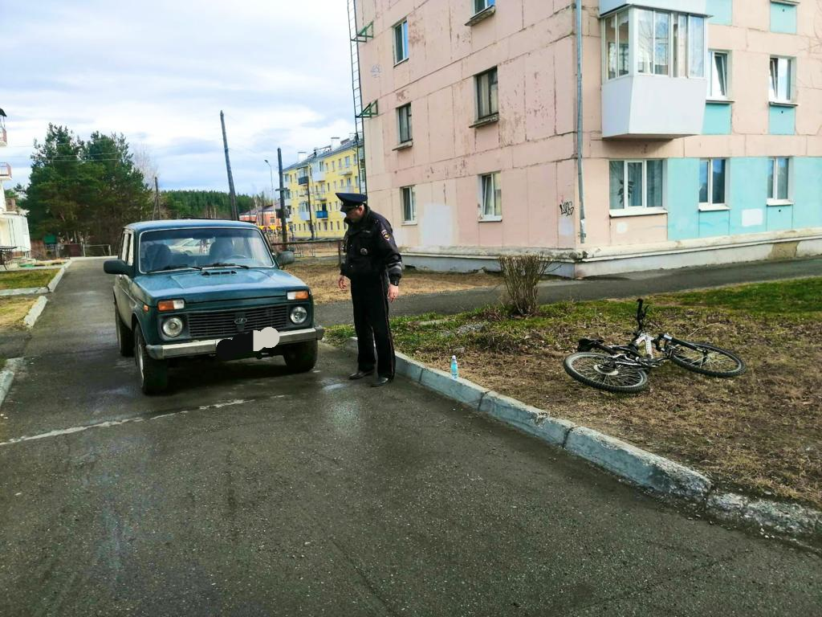

2. 09.05.2023 в 21:35 на территории Волчанского городского округа по адресу г.Волчанск ул. Пионерская,15, водитель, управляя автомобилем марки «ВАЗ-21099», не выбрал безопасную скорость движения, в результате чего не справился с управлением и допустил наезд на несовершеннолетнего пешехода (11 лет). В результате ДТП несовершеннолетний получил телесные повреждения, поставлен диагноз: «ЗЧМТ. Перелом обеих бедер, открытый перелом голени», госпитализирован в реанимационное детское отделение ГБУЗ СО «Краснотурьинская городская больница».

